**День в истории: 29 октября**

Крушение императорского поезда, провозглашение Турецкой республики и другие события, которые произошли в этот день.



Источник: [WSO](https://www.world-stroke.org/)

**Всемирный день борьбы с инсультом**

Ежегодно 29 октября во всем мире отмечается Всемирный день борьбы с [инсультом](https://health.mail.ru/disease/insult/" \t "_blank) (World Stroke Day), который был установлен Всемирной организацией по борьбе с инсультом (World Stroke Organization, WSO) в 2006 году, с целью призыва к срочным активным действиям во всемирной борьбе против этого заболевания.

Этот недуг и по сей день остается одной из главных причин смерти и инвалидности как в мире, так и в России. По данным ВОЗ, в результате инсульта умирают 6,7 миллиона человек в год во всем мире. На сосудистые заболевания приходится более половины смертей, причем, если недавно инсульт встречался, в основном, у пациентов старше 55−60 лет, то в настоящее время около трети случаев приходится на людей в трудоспособном возрасте (30−40 лет).

**Основание МКК**

29 октября 1863 года на международной конференции в Женеве был основан Международный Красный Крест. Движение считает своей главной целью «Помогать всем страждущим без какого-либо неблагоприятного различия, способствуя тем самым установлению мира на Земле».

Международный комитет Красного Креста (МККК) — независимая и нейтральная организация. Согласно мандату, предоставленному Международному комитету Красного Креста мировым сообществом, и руководствуясь принципом беспристрастности, организация оказывает помощь лицам, содержащимся под стражей, больным, раненым и гражданским лицам, пострадавшим в результате вооружённых конфликтов.

Представительства организации, где в общей сложности работают более 12 тысяч человек, расположены почти в 80 странах мира.

**Крушение императорского поезда**

29 октября (17 по старому стилю) у станции Борки под Харьковом произошло крушение поезда, в котором находились император Александр III и члены его семьи. Состав из 10 вагонов, имевший допустимую для грузового поезда массу, двигался со скоростью экспресса — 68 км/ч (большая для того времени скорость), что являлось нарушением техники безопасности. Вдобавок к дефектам, допущенным при строительстве железной дороги, это обстоятельство послужило причиной катастрофы. В результате крушения погибло более 20 человек и более 60 пострадало.

Несмотря на многочисленные человеческие жертвы и сильные повреждения подвижного состава, в том числе царского вагона, сам император и его семья не пострадали. Очевидцы утверждали, что Александр III, обладавший недюжинной силой, держал на плечах крышу вагона, пока семья и другие пострадавшие выбирались из-под обломков.

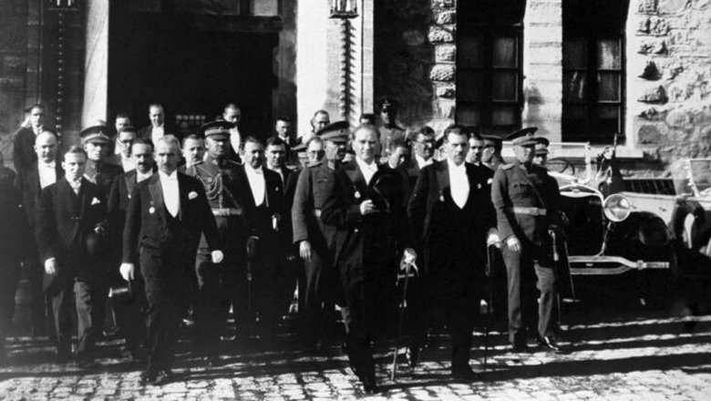

**Провозглашение Турецкой республики**

29 октября 1923 года была провозглашена Турецкая Республика, и Мустафа Кемаль (впоследствии Ататюрк) стал её первым президентом. Пройдя через длительный период упадка и военных поражений, Турецкая Республика сменила имперскую парадигму на программу построения национального государства.

Ататюрк провёл ряд реформ в стране, которые сформировали современную Турцию — при нём столицу перенесли в Анкару, приняли новую конституцию, провели реформы, направленные на демократизацию турецкого общества. В частности, ислам отделили от государства, женщины получили избирательные права.

**Взрыв на линкоре «Новороссийск»**

29 октября 1955 года в Северной бухте Севастополя затонул флагман черноморской эскадры советского военно-морского флота линкор «Новороссийск». Погибли более 600 моряков. Согласно официальной версии, под днищем корабля взорвалась старая донная немецкая мина. Непосредственно в результате взрыва и затопления носовых отсеков погибли от 50 до 100 человек, остальные погибли при опрокидывании линкора и после него.

Своевременной эвакуации личного состава организовано не было, большинство моряков остались внутри корпуса. Часть из них длительное время держались в воздушных подушках отсеков, но спасти удалось лишь девять человек.

Эта трагедия по масштабу и жертвам входит в число самых драматических катастроф нашего военно-морского флота.

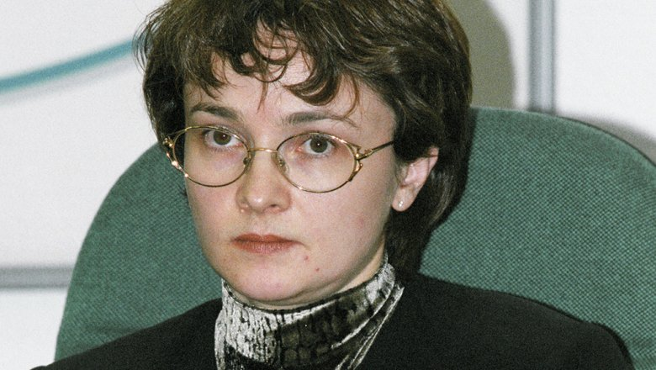

Источник: [РИА "Новости"](http://visualrian.ru/)

**Эльвира Набиуллина**

29 октября свой день рождения отмечает Эльвира Сахипзадовна Набиуллина, бывший министр экономического развития России, действующий председатель Центрального банка. Эльвира Набиуллина предпочитает избегать громких политических заявлений. Однако известно, что она считает трагедией развал Советского Союза, при этом является сторонницей либеральных, рыночных подходов. Роль власти, по мнению Набиуллиной, состоит в принятии решений, способствующих экономическому росту страны.

***Пресс - служба СРО Союз «Охрана»***

.